

Název projektu: Individuální výukou k lepším výsledkům

Příjemce: Základní škola Telč, Masarykova 141, příspěvková organizace

Vzdělávací oblast | Člověk a příroda
Předmět | Fyzika
Téma | Archimédův zákon
Určeno pro | 7. ročník
Archivační kód | VY_52_INOVACE_241

Název vzdělávacího materiálu
Která síla drží lodě na hladině?

Mgr. Jiří Nerad

14. 1. 2012

- Která síla, působí na lodě a způsobuje, že plavou na mořské hladině a neklesají ke dnu? (Opakem je síla, která lodě přitahuje ke dnu)

- V - - - - - - - Á

- G - - - - - - - - Í

- Ve slané vodě v M - - - - M moři je tato síla velmi velká a můžeme v ní ležet a ona nás udrží na hladině.
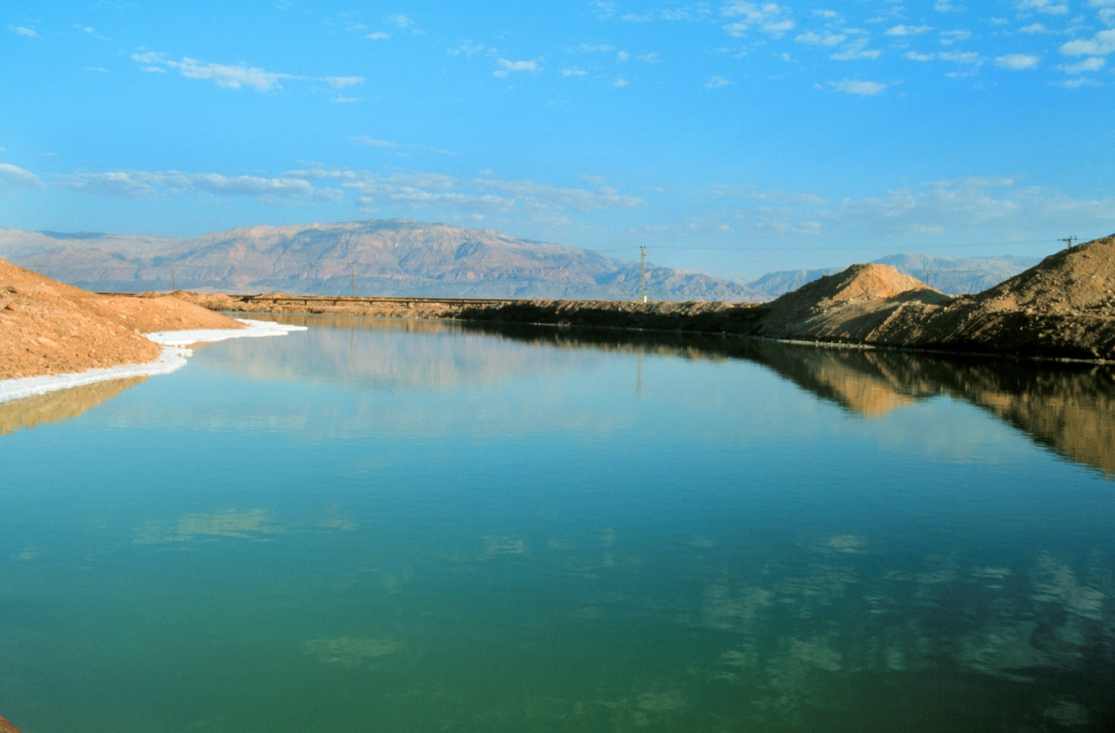

Název moře: - - - - -

- Na kterých fyzikálních veličinách závisí?

        - O - - - - U P - - - - - - - - O T - - - - A

        - H - - - - - Ě K - - - - - - Y

        - G - - - - - - - - Í K - - - - - - -Ě

- Doplň větu:

Těleso p - - - - - - é do k - - - - - -y je nadlehčováno v - - - - - - - -u s - - - u, která se rovná t - - e kapaliny tělesem v - - - - - - - é.

- Umíš doplnit správný vzorec?

Fvz = - - -

- Jak se bude chovat těleso v kapalině?

- Když má těleso větší hustotu než kapalina, p - - - - í se ke d – u.


- Když má těleso stejnou hustotu jako kapalina, v - - - - - se.

- Když má menší hustotu než kapalina s - - - - á v - - - - u

- Zjistěte velikost Fvz =? [N]

Námořní loď vytlačila objem vody v moři V = 15 000 m3. Hustota mořské
vody =1030 kg/m3. Vypočtěte velikost vztlakové síly, která působí na námořní loď.

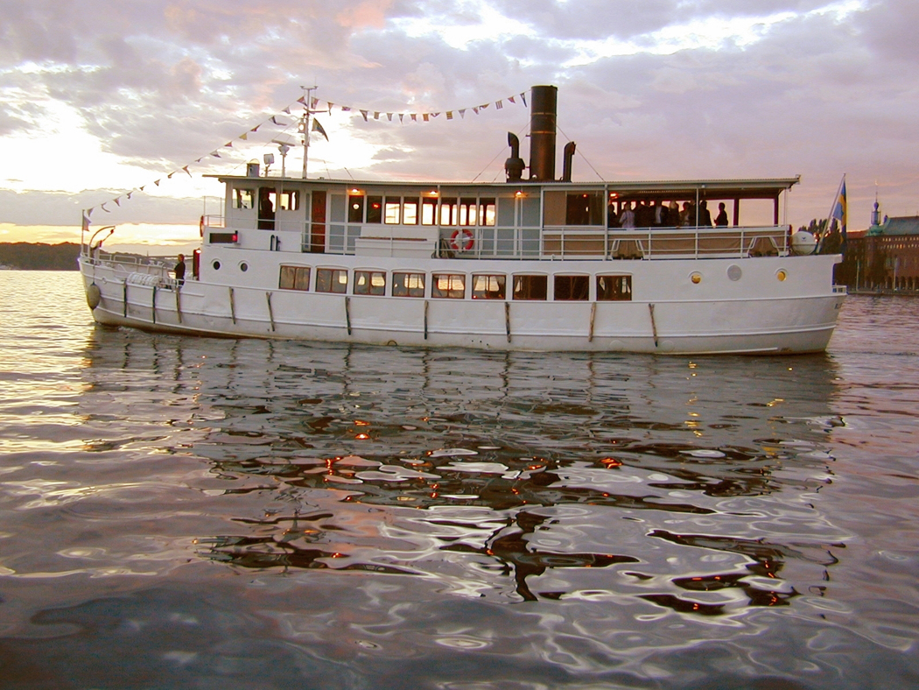

Anotace

Formát výukového materiálu v digitální podobě | Word 2007 (.docx)
Obsah vzdělávacího materiálu | Práce s textem,doplňování údajů do textu, problémové úkoly
Rozsah vzdělávacího materiálu | Počet stran: 4
Způsob práce žáků | Samostatná práce, práce ve skupinkách, spolupráce s vyučujícím
Další poznámky autora | Obr. – klipart - www.office.microsoft.com, použít na interaktivní tabuli, pracovní list

